INSTRUCTIVO DE CALCULO DE AFORO POR RECINTO
- Distanciamiento social
El distanciamiento social es una medida recomendada por la organización mundial de la salud y que tiene efectos positivos porque el radio de transmisión del SARS-CoV-2 puede alcanzar el metro o valores similares.
Unas de las principales medidas de prevención de la COVID-19 es el distanciamiento físico, entendido como la mantención de la distancia de al menos un metro entre personas, evitando el contacto físico, el concurrir a espacios públicos y/o aglomeraciones de cualquier índole.
- Cálculo de Aforo recintos de atención al Público
Definiciones:
a. Aforo total definido: Es aquella capacidad máxima determinada para un lugar, sin considerar las medidas sanitarias dispuestas en esta resolución.
b. Espacio abierto o aire libre: aquel que no tiene techo o aquel que, teniendo techo, cuenta con más del 50% de su perímetro sin muros. No se considerará techo aquella estructura que permita la circulación de aire a través de ella.
c. Espacio cerrado: aquel que tiene techo y más del 50% de su perímetro con muros.
d. Actividades sin interacción entre asistentes: Son aquellas convocatorias de un grupo de personas a la misma hora en un determinado lugar, en que se cumplen las siguientes condiciones copulativas:
- Las personas mantienen una ubicación fija durante toda la duración de la actividad
- Los asistentes mantienen un metro lineal de distancia durante toda la duración de la actividad, o si existen asientos fijos e individuales, se dejará libre un asiento entre dos que puedan ocuparse.
- No se consumen alimentos.
- El uso de la mascarilla es permanente.
e. Actividades con interacción entre asistentes: Son aquellas convocatorias de un grupo de personas a la misma hora en un determinado lugar, en las que no se cumplen una o más de las condiciones señaladas en el literal anterior.

- Restricciones en cada Paso del Plan paso a Paso (N°4) para actividades con asistencia de público:
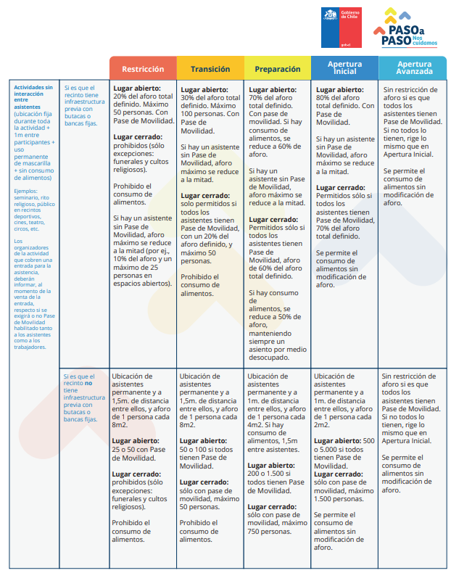
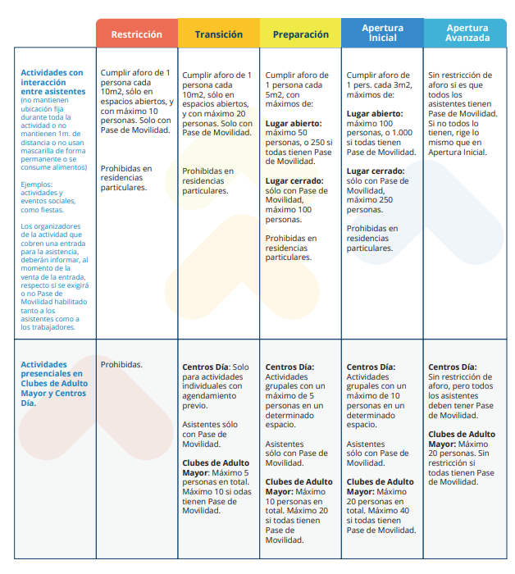
  - Recomendaciones de cálculo según lineamientos MINEDUC para el año escolar 2022

Considerando que se ha alcanzado más del 80% de los estudiantes de educación escolar con su esquema de vacunación completo, se elimina la restricción de aforos en todos los espacios dentro de los establecimientos educacionales, propiciando el distanciamiento en las actividades cotidianas en la medida de lo posible.

  - Recomendaciones de cálculo para actividades laborales
En las actividades laborales, se deberá mantener un metro de distancia entre personas, uso obligatorio y correcto de mascarilla, ventilación natural permanente del recinto y se prohíbe el consumo de alimentos en espacios cerrados no habilitados exclusivamente para estos efectos.
En base a esta condición se debe considerar la capacidad máxima de espacios cerrados.
  - Recomendaciones al público en recintos cerrados
- Portar mascarilla en todo momento, cubriendo boca y nariz.
- Procurar mantener la distancia física en todo momento, respetando las señaléticas y la demarcación establecida en el piso.
- Higienizar sus manos con alcohol gel antes de ingresar a cada recinto, sea abierto o cerrado
- Referencias:
  - https://www.minsal.cl/wp-content/uploads/2020/04/2020.04.12_GUIA-PRACTICA-CUARENTENA-EN-TIEMPOS-DE-COVID19_final.pdf
  - https://www.gob.cl/pasoapaso/
  - https://sigamosaprendiendo.mineduc.cl/retorno-a-clases-presenciales/
  - https://sigamosaprendiendo.mineduc.cl/wp-content/uploads/2020/09/Protocolo-MedidasPreventivasOrganizacionJornada-1.pdf
  - Resolución Exenta 591 “Dispone medidas sanitarias que indica por Bote de COVID-19 y dispone medidas del Plan PASO A PASO. MINSAL 25 julio 2020.
  - Resolución exenta 644 “Establece tercer Plan Paso a Paso” del 15/07/2021.

